Державний навчальний заклад
«Херсонське вище професійне комерційне училище»

Розробка відкритого виховного заходу
до Дня визволення України від німецько-фашиських загарбників
на тему:

Розробила:
Бєляцька Н.С.

м.Херсон-2014р.
Виховна година до Дня визволення України від німецьких загарбників:

Тема: «А пам'ять священна…» Слайд № 1
Мета: формувати ключові життєві компетентності, почуття патріотизму
та національної самосвідомості ;
дати уявлення про День визволення України від німецьких загарбників;
виховувати почуття поваги до історичного минулого українського народу
Місце проведення : актова зала
Дата проведення : 30 жовтня
Обладнання: Мультимедійний проектор, ноутбук.
Епіграф:
«Героїв мало вже лишилось,
Покрила скроні сивина,
А щастя у серцях з’явилось
Лише в душі гримить війна…»
Хід роботи
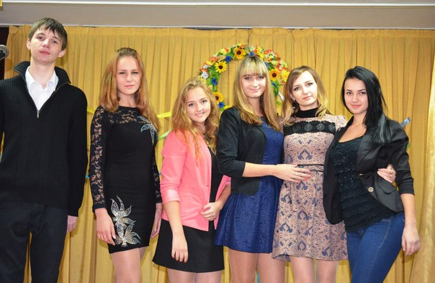
Звучать пісні та музика тематики Великої Вітчизняної війни.
(на фоні мелодії)
Вступне слово викладача. Шановні учні! Шановні гості! В ці останні дні жовтня 1944 року міста і села України були остаточно звільнено від німецько-фашиських загарбників. Пам'ять про тих, хто не шкодував себе, рятував рідну землю і приніс перемогу над окупантами, живе і нині. Сьогоднішній урок пам'яті «А пам'ять священна…»ми присвячуємо 71-ій річниці визволення України від німецько-фашиських загарпників. Линемо синіською памяттю в минуле і згадаємо про наших визволителів.

Ведучий: 1
Солдатський подвиг в роки Великої Вітчизняної війни в пам’яті поколінь буде жити вічно. Солдатська пам'ять – це той голос історії, який ми повинні слухати щодня для усіх поколінь, як голос правди про Велику Вітчизняну війну.
Учень:1
Вічна слава солдату –герою
І солдату без нагород –
Хто загинув хоробро від бою,
Захищаючи рідний народ.
Учень:2
Вічна слава бійцю рядовому,
Як і маршалу слава отця,
Хто поліг біля отчого дому
Смертю мужності, смертю бійця.

Слайд № 2
На фоні пісні та музики тематики Великої Вітчизняної війни.

Ведучий: 2
Протягом 17 липня – 22 вересня 1943р. радянські війська здобули перемогу на Курській дузі, вийшли на землі України і провели ряд наступальних операцій на Лівобережжі, вийшли до р.Дніпро, найбільшої та найскладнішої перешкоди для наступаючих військ в Україні.

ВІДЕО «Історія Українських земель»
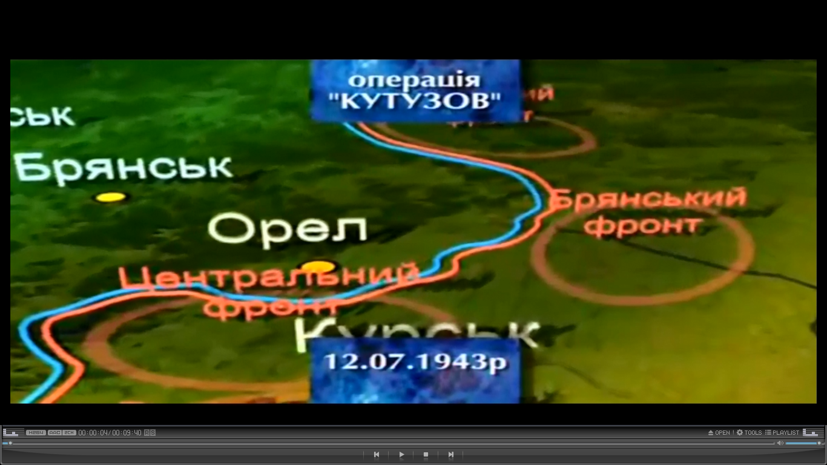

Слайд № 3

Ведучий: 1 . Ідуть роки, але війна не забувається. Знову і знову озивається вона у свідомості поколінь, тривожить уяву, змушує замислюватися над трагедією і подвигом нашого народу.

Слайд № 4

Ведучий: 2. Існують події, дата та видатні постаті, ім’я яких залишаються назавжди в історії рідного краю. Про них пишуть книги, розказують легенди, про них пишуть пісні, їм присвячують кінострічки. А головне, що про них пам’ятають, бо саме ця пам’ять передається із покоління до покоління, не даючи померкнути славі тих героїчних подій. Однією із таких подій є ІІ світова війна, спогади про яку повинні жити в серці кожного патріота.

Слайд № 5
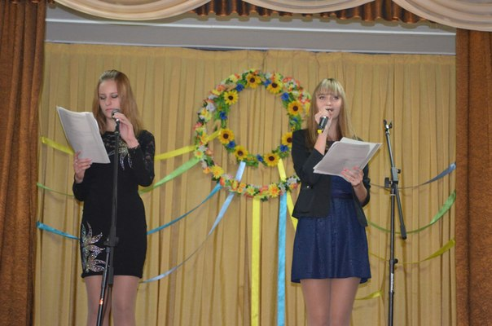
Учень № 1
Тем, кто шёл в бой за Родину, выстоял и победил ….
Тем, кто был сожжён в бухенвальдских печах,
Тем, кто на речных переправах шёл, словно камень , ко дну.
Тем, кто навеки, безымянный канул в фашистском плену,

Учень № 2
Тем, кто ради правого дела сердце был отдать готов,
Тем, кто под машины ложился вместо полтонных мостов.
Всем тем, кто ушёл в бессмертие и победил, посвящается наш урок.

Учень № 1
Весь под ногами шар земной. Живу. Дышу. Пою.
Но в памяти всегда со мной погибшие в бою.
Пусть всех имён не назову, нет кровнее родни.
Не потому ли я живу,что умерли они?

Слайд № 6

Ведучий: 1.
28 жовтня - День визволення України, 9 травня - ми будемо святкувати День перемоги. Закінчилася війна. Війна, яка забрала з життя більш ніж 20 мільйонів людей, війна, яка залишила міста та села в руїні, знищила заводи та фабрики, залишила сиротами сотні тисяч дітей.

Слайд № 7

Учень 2: І знов біля братської тихо стою,
І с погад приходить, мов тихе зітхання,
Пливе, наче вічність, здобута в бою,
Хвилина мовчання…
Учень1: Натянуті нерви, немов тетива,
Пронизує пам'ять скурбота прощання,
І сумно згасає і тепло сплива
Хвилина мовчання…
Учень2: І подвиги мужні і дружнє плече,
І роки надій, перемог, сподівання,
І серце сльозою нараз опече
Хвилина мовчання…
Учень1: Встають побратими, відважні бійці,
І знов закіпає Та битва остання…
Вона, як сивина, вона, як рубці,
Хвилина мовчання…
Слайд № 8
Згадаємо загиблих хвилиною мовчання

Ведучий: 2.
22 червня 1941 року мирне життя радянських людей було зворушене оголошенням, яке, наче сполохом, охопило країну. Голосом найвідомішого диктора – Левітана було оголошено про початок війни

Слайд № 9

Учень№ 2:
Июнь… Клонился к вечеру закат.
И белой ночи разливалось море,
И раздался звонкий смех ребят,
Не знающих, не ведающих горе.

Учень № 1:
Июнь. Тогда ещё не знали мы,
Со школьных вечеров шагая,
Что завтра будет первый день войны,
А кончится он лишь в 45- м. в мае.

Учень № 2:
Такою всё дышало тишиной,
Что вся земля ещё спала, казалось,
Кто знал, что между миром и войной ,
Всего, каких – то 5 минут осталось.

(лунає оголошення Левітана) – відео

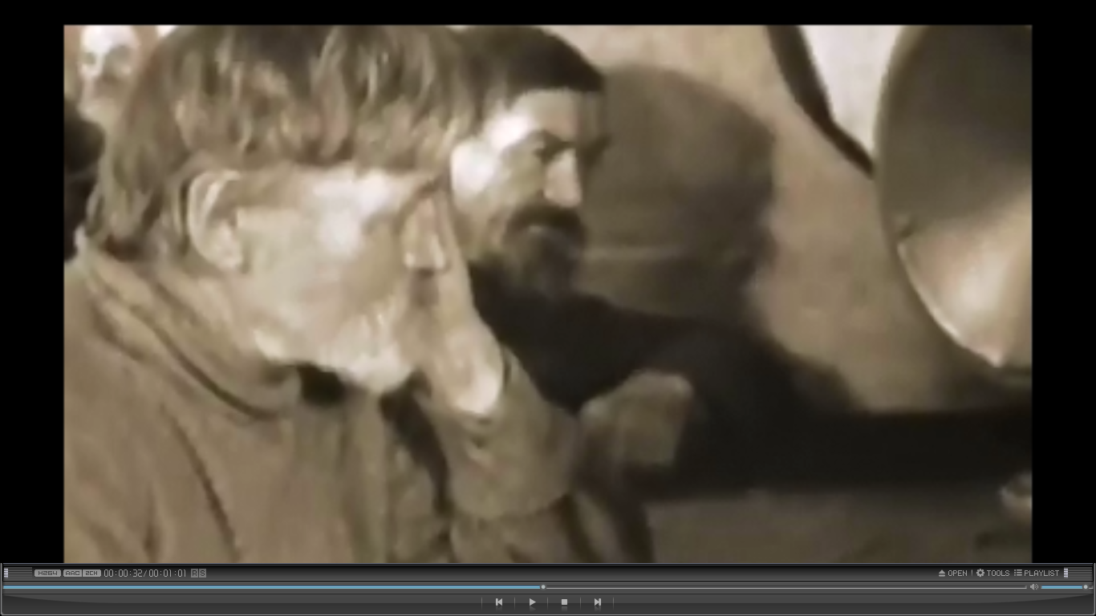
Слайд № 10

Ведучий: 1.
Війна - це 4 роки кровопролитних боїв, це 1418 безсонних днів та ночей. Війна – це на кожні 2 метри по 22 загиблих. Війна – це 13 загиблих щохвилини. За роки війни було повністю зруйновано 1710 міст та 70 000 сіл, спалено 6 млн. будинків. Залишилися без дахів над головою – майже 25 млн. людей. Країна втратила 30% національного багатства.

ВІДЕО «День визволення України»
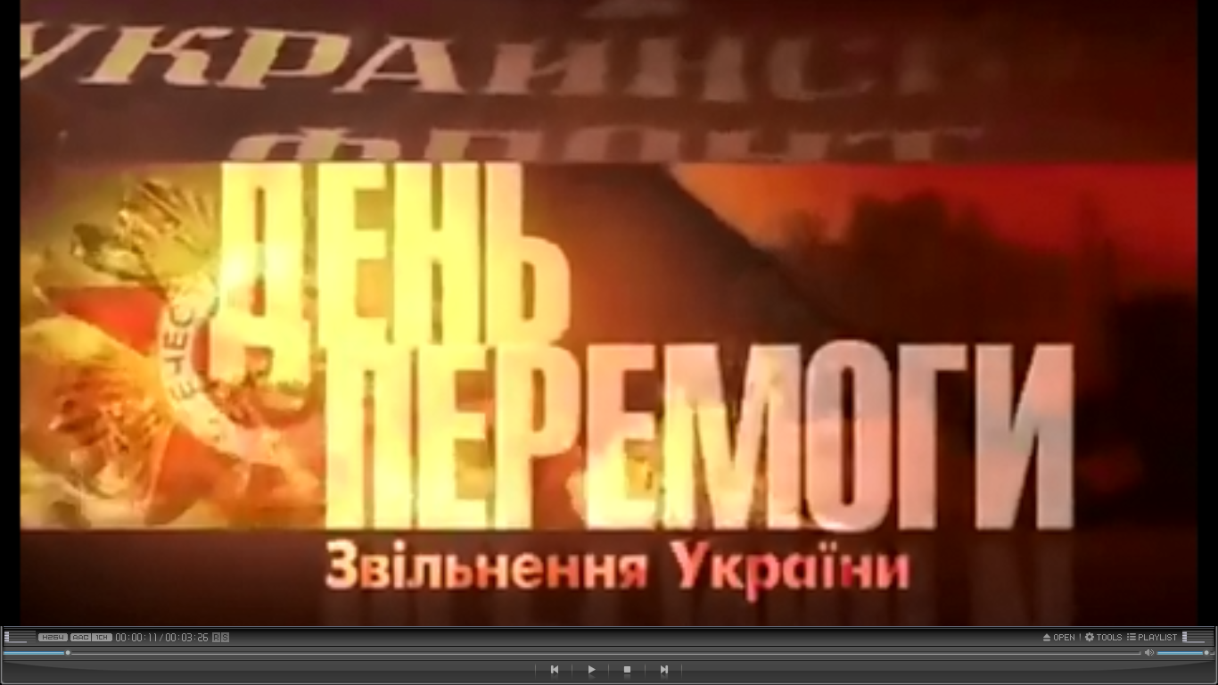
Слайд № 11

Ведучий: 2.
На захист Батьківщини піднялися всі : і дорослі, і діти. У ці страшні часи діти нарівні з дорослими воювали, працювали на військових заводах, допомагали в шпиталях та лікарнях. Актори та співаки виступали з концертами перед пораненими , намагаючись підняти їх бойовий дух, а інколи, пісні лунали під кулеметним вогнем противника. Саме так народилася пісня, що стала гімном і колисковою для радянських воїнів.
(лунає пісня «Темна ніч)
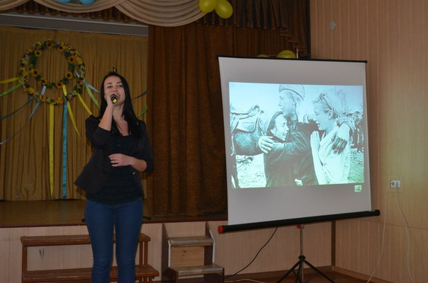
Слайд № 12

Ведучий: 1.
Найтяжчий тягар війни ліг на плечі жінок, бо саме жінки проводжали своїх чоловіків, саме вони чекали їх до останнього, саме вони отримували поховальні листи на своїх синів. Матерям та дружинам поети присвятили свої найкращі рядки:
Учень № 1
Жди меня, и я вернусь.
Только очень жди,
Жди, когда наводят грусть
Желтые дожди,
Жди, когда снега метут,
Жди, когда жара,
Жди, когда других не ждут,
Позабыв вчера.
Жди, когда из дальних мест
Писем не придет,
Жди, когда уж надоест
Всем, кто вместе ждет.
Учень № 2
Жди меня, и я вернусь,
Не желай добра
Всем, кто знает наизусть,
Что забыть пора.
Пусть поверят сын и мать
В то, что нет меня,
Пусть друзья устанут ждать,
Сядут у огня,
Выпьют горькое вино
На помин души...
Жди. И с ними заодно
Выпить не спеши.
Учень № 1
Жди меня, и я вернусь,
Всем смертям назло.
Кто не ждал меня, тот пусть
Скажет: - Повезло.
Не понять, не ждавшим им,
Как среди огня
Ожиданием своим
Ты спасла меня.
Как я выжил, будем знать
Только мы с тобой,-
Просто ты умела ждать,
Как никто другой.

Лунає пісня «Мальви» Відео до пісні
Слайд № 13

Ведучий: 2. Нарешті настала щаслива мить, коли радісна звістка облетіла всю країну, бо перемога, свята перемога прийшла у наші родини.
Учень № 2 На рубеже весны четвёртой,
В награду за года тревог,
В дыму и прахе распростёртый
Берлин лежал у наших ног!
Не умолкает гром орудий.
Бушует пламя в дымной мгле,
И говорят друг другу люди-
Есть справедливость на Земле!

Слайд № 14

Учень № 1: И в Берлине , в праздничную дату,
Был воздвигнут , чтоб стоять в веках,
Памятник- Советскому солдату,
С девочкой спасённой, на руках.
Он стоит , как символ нашей славы.
Как маяк, светящийся во мгле,
Это он – солдат, моей державы,
Охраняет мир на всей Земле!

Слайд № 15
Учень№ 2: В девятый день ликующего мая,
Когда легла на землю тишина,
Промчалась весть от края и до края-
Мир победил! Окончена война!
Уже нигде не затемняли окна
В продымленной Европе города.
Ценою крови куплена Победа,
Пусть это помнит шар земной всегда!

Пісня «День перемоги»

(лунає пісня «День перемоги») ВІДЕО «День победы»

Ведучий: 1. Вірш «Любіть Україну, як сонце, любіть» Володимира Сосюри
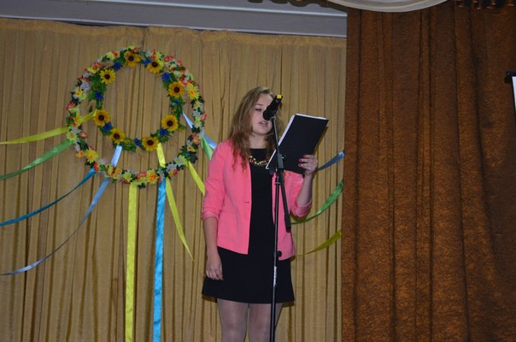
Учень№ 3
Любіть Україну, як сонце, любіть,
як вітер, і трави, і води…
В годину щасливу і в радості мить,
любіть у годину негоди.
Любіть Україну у сні й наяву,
вишневу свою Україну,
красу її, вічно живу і нову,
і мову її солов’їну.
Між братніх народів, мов садом рясним,
сіяє вона над віками…
Любіть Україну всім серцем своїм
і всіми своїми ділами.
Для нас вона в світі єдина, одна
в просторів солодкому чарі…
Вона у зірках, і у вербах вона,
і в кожному серця ударі,
у квітці, в пташині, в електровогнях,
у пісні у кожній, у думі,
в дитячий усмішці, в дівочих очах
і в стягів багряному шумі…
Як та купина, що горить — не згора,
живе у стежках, у дібровах,
у зойках гудків, і у хвилях Дніпра,
і в хмарах отих пурпурових,
в грому канонад, що розвіяли в прах
чужинців в зелених мундирах,
в багнетах, що в тьмі пробивали нам шлях
до весен і світлих, і щирих.
Юначе! Хай буде для неї твій сміх,
і сльози, і все до загину…
Не можна любити народів других,
коли ти не любиш Вкраїну!..
Дівчино! Як небо її голубе,
люби її кожну хвилину.
Коханий любить не захоче тебе,
коли ти не любиш Вкраїну…
Любіть у труді, у коханні, у бою,
як пісню, що лине зорею…
Всім серцем любіть Україну свою —
і вічні ми будемо з нею!

Ведучий: 1. Пісня «Журавлі»

лунає пісня «Журавлі» Слайд № 16 ВІДЕО «Журавлі» Пісня Танець

Учитель: Давно відгриміли залпи війни, суворий час Великої Вітчизняної став надбанням історії. Але не померла слава тих днів, ніколи не зітреться в нашій пам’яті велич народного подвигу.
Багато лиха наробила війна, але наш народ переміг. він переміг ворога, який підкорив пів Європи. День перемоги - це величне свято для усієї держави. Ви, молоде покоління, повинні вшановувати пам’ять тих, хто загинув, повинні віддячувати тим, хто залишився живий, ви маєте зробити все необхідне, щоб подібне лихо ніколи не повторилося.

Список використаних джерел
- http://ukrlit.org/sosiura_volodymyr_mykolaiovych/liubit_ukrainu_yak_sontse_liubit
- http://dptnzmptu.at.ua/news/nevmirushhij_podvig_letit_nad_rokami/2013-09-13-80
- http://slav4.at.ua/news/2013-10-03-161
- http://antonuk.pp.ua/index.php/k2-showcase/9-travnia-den-peremohy
- http://new.docme.ru/doc/80664/zhittya-zaradi-bat._k%D1%96vshhini
- http://teacher.at.ua/publ/prezentaciji/vikhovna_robota/viddam_zhittja_zaradi_batkivshhini/79-1-0-8487
- http://yandex.ua/video/search?fiw=0.019331&filmId=AKx71SH4UXI&text=%D0%94%D0%B5%D0%BD%D1%8C%20%D0%B2%D0%B8%D0%B7%D0%B2%D0%BE%D0%BB%D0%B5%D0%BD%D0%BD%D1%8F%20%D0%A3%D0%BA%D1%80%D0%B0%D1%97%D0%BD%D0%B8%20%D0%B2%D1%96%D0%B4%D0%B5%D0%BE&path=wizard.
- https://www.youtube.com/watch?v=b-0ut0uXZW8
- https://www.youtube.com/watch?v=O2BFLipBE9o
- http://yandex.ua/video/search?fiw=0.0108175&filmId=lHTRQgTqUXI&text=%D0%B6%D1%83%D1%80%D0%B0%D0%B2%D0%BB%D0%B8%20%D0%B2%D0%B8%D0%B4%D0%B5%D0%BE&path=wizard
- https://www.youtube.com/watch?v=opzVPEKh1_k
- https://www.youtube.com/watch?v=iOlLW3Gp0dE
- https://www.youtube.com/watch?v=mityZWUMSxg

